Металлургическая компания MATRIX

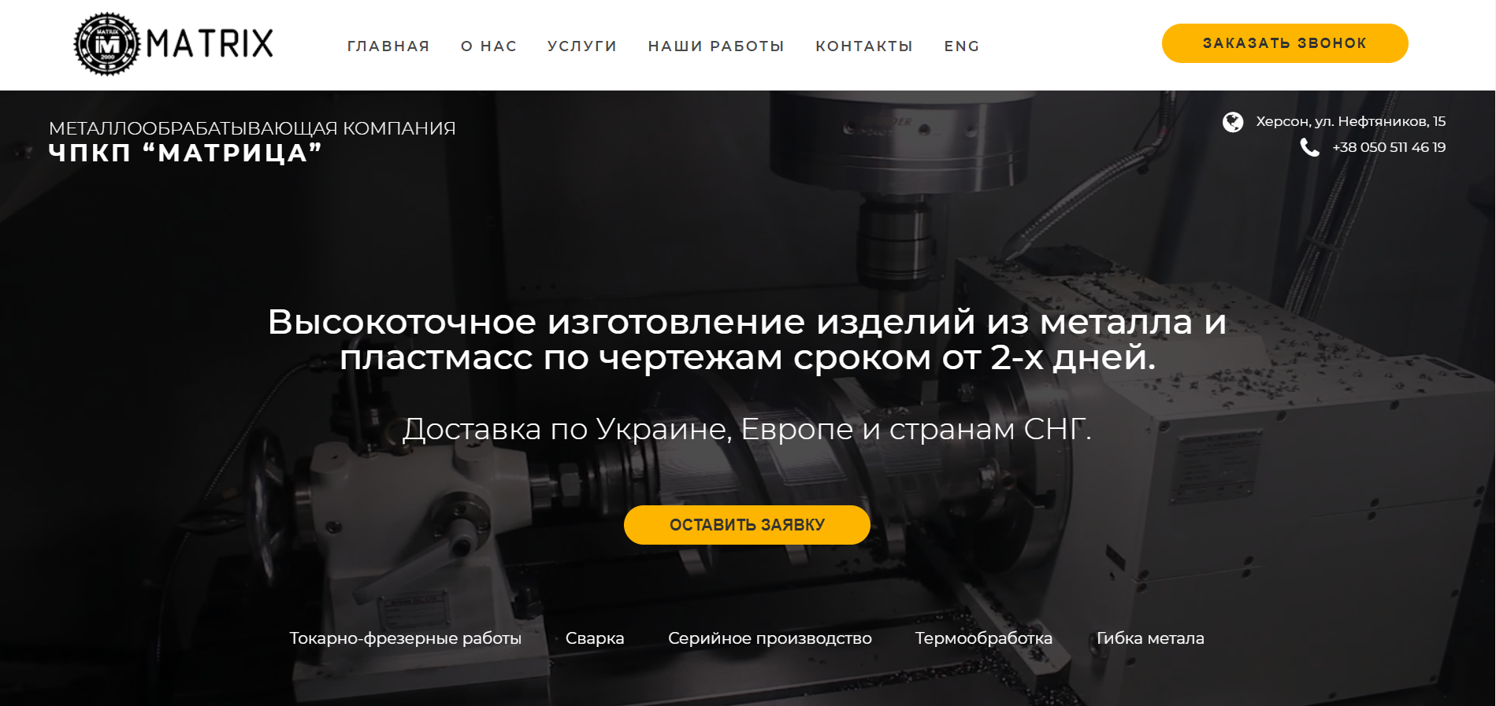
Официальный сайт клиента - https://www.metmatrix.net/
Для клиента была настроенная контекстная реклама в поисковой сети Гугл. Настройка делалась по таким видам рекламных кампаний как "поисковая рк", "Контекстно-медийная сеть", "ремаркетинг". Было собранно качественное семантическое ядро, составлены правильные с точки зрения маркетинга заголовки, проработаны минус-слова и разработаны баннеры, обеспечившие большую конверсию.

Также для компании Матрикс был сделан сайт на платформе WordPress. Дизайнером была сделана правильная структура, которая обеспечила хорошую конверсию, и по ней был отрисован дизайн. Далее программист сверстал данный дизайн и сделать посадку на ЦМС (движок).

В итоге клиент остался доволен, так как рекламная кампания себя полностью окупила, и мы получили следующие результаты:

Посетителей в сутки - 200
Заявок в сутки - 10
Цена заявки - 100р

